Messires Lock, Stock & Barl
Notaires et Executeurs Testamentaires
Gargen Weg, Bogenhafen

Cher Monsieur Petihavre,

Après de longues recherches, nous sommes portés à croire que vous êtes le dernier parent vivant de feu Messire Massil Petihavre, marchand de bois de Morlenfürt.

Si c’est bien le cas, et si aucun élément ignoré de nous ne survient, je suis chargé de vous informer que vous êtes le seul bénéficiaire du testament et des dernières volontés de Messire Massil Petihavre.

Je soussigné, Dietrich Barl, en ma qualité d’exécuteur testamentaire de feu Messire Petihavre, vous presse de vous présenter en mon étude de Bögenhafen. Dès lors, et sous réserve que vous soyez en mesure de prouver votre identité au moyen d’un certificat signé par deux témoins moralement connus, j’aurais le plaisir de vous remettre les différents documents afférents aux propriétés et biens de feu Messire Petihavre.

Ces biens consistent principalement mais non-exhaustivement en un manoir et ses dépendances, 4 scieries, 6 barges de transport, et un fond monétaire estimé à environ 8 000 Couronnes d’Or.

Votre Dévoué,
Dietrich Barl,

Rédigé en bonne et due forme le 20 Vochhexen Deux Mille Cinq Cent Onze, sous la Haute Bénédiction de Karl Franz.
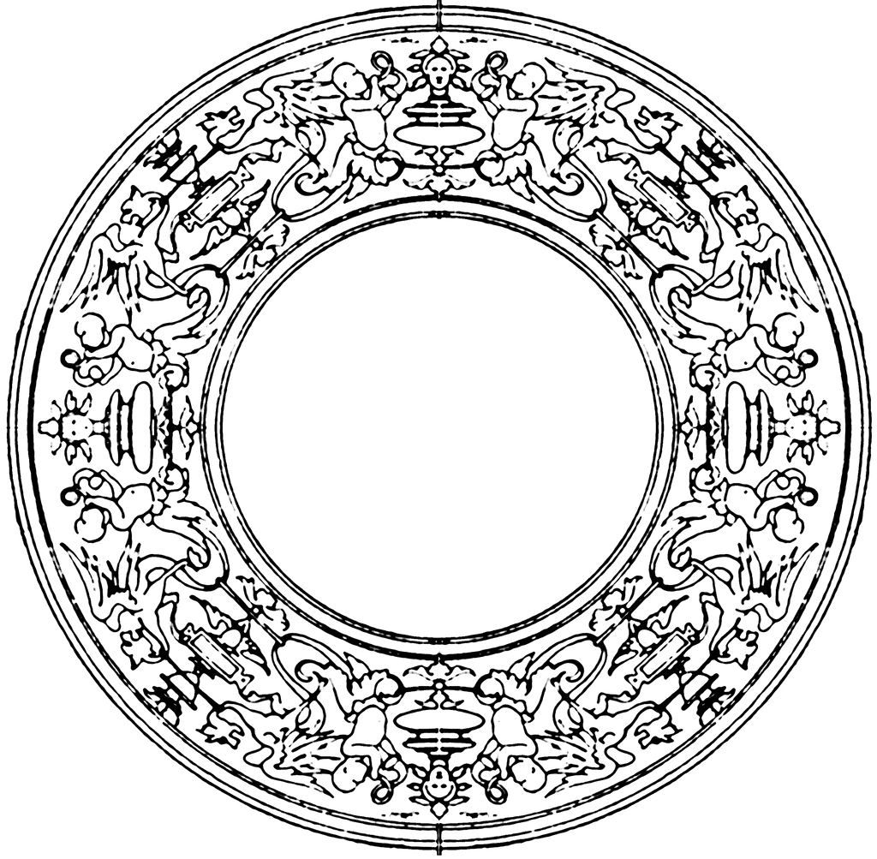
Imprimerie Schultz & Friedmann , Bögenhafen

Nous, soussignés, certifions solennellement que le porteur de ce document est bien Crisper Kasternius Petihavre.
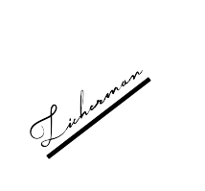
Ingrid Zicherman, Prêtresse du Temple de Sigmar, Nuln
Helmut
Oskar Helmut, Maitre de la Guilde des Marchands, Nuln

Witnessed by

Julius Schwungrad, Compagnie des Avocats, Nuln

